| **PHÒNG GIÁO DỤC – ĐÀO TẠO**  **PHỦ LÝ**  **ĐỀ CHÍNH THỨC** | **ĐỀ THI CHỌN HỌC SINH GIỎI CẤP HUYỆN**  **NĂM HỌC 2016-2017**  **MÔN TOÁN 7** |
| --- | --- |

**Câu 1. (5 điểm)**

1. Tính giá trị biểu thức với



1. Tìm số nguyên để tích hai phân số và là một số nguyên.



**Câu 2. (5 điểm)**

1. Cho . Chứng minh



1. Cho ba hình chữ nhật, biết diện tích của hình thứ nhất và diện tích của hình thứ hai tỉ lệ với và 5, diện tích hình thứ hai và diện tích hình thứ ba tỉ lệ với 7 và 8, hình thứ nhất và hình thứ hai có cùng chiều dài và tổng các chiều rộng của chúng là hình thứ hai và hình thứ ba có cùng chiều rộng, chiều dài của hình thứ ba là Tính diện tích của mỗi hình chữ nhật đó.



**Câu 3. (3 điểm)**

Cho vuông tại và kẻ DH vuông góc với (H thuộc cạnh Gọi là trung điểm của



1. Chứng minh



1. Chứng minh :



**Câu 4. (2 điểm)**

Cho các số Chứng minh rằng:



**Câu 5. (5 điểm)**

Cho có Các tia phân giác của và cắt nhau tại I (lần lượt thuộc các cạnh Trên cạnh lấy hai điểm sao cho



1. Tính số đo của



1. Chứng minh



**ĐÁP ÁN**

**Câu 1.**

1. Thay vào biểu thức s



Ta có:







Để nhận giá trị nguyên thì



Suy ra



**Câu 2.**

1. Từ



Suy ra



Vậy



1. Gọi diện tích ba hình chữ nhật lần lượt là , chiều dài, chiều rộng tương ứng là theo đề bài ta có:



và



Vì hình thứ nhất và hình thứ hai cùng chiều dài



Suy ra chiều rộng



Vì hình thứ hai và hình thứ ba cùng chiều rộng



Vậy diện tích hình thứ hai:



Diện tích hình thứ nhất :



Diện tích hình thứ ba :



**Câu 3.**

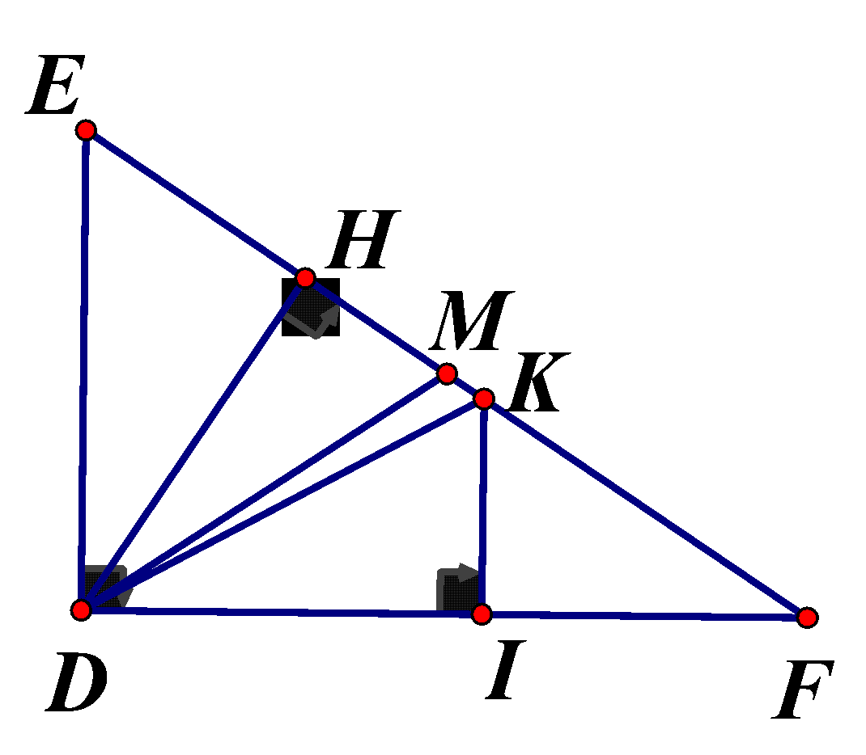

1. Vì là trung điểm của suy ra cân tại



, mà cùng phụ với ,



Ta có: , vậy



1. Trên cạnh lấy sao cho trên cạnh lấy I sao cho



Ta có:



Ta cần chứng mình



cân



Trong vuông tại (đpcm)



**Câu 4.**

Ta có:



Suy ra



Vậy



**Câu 5.**

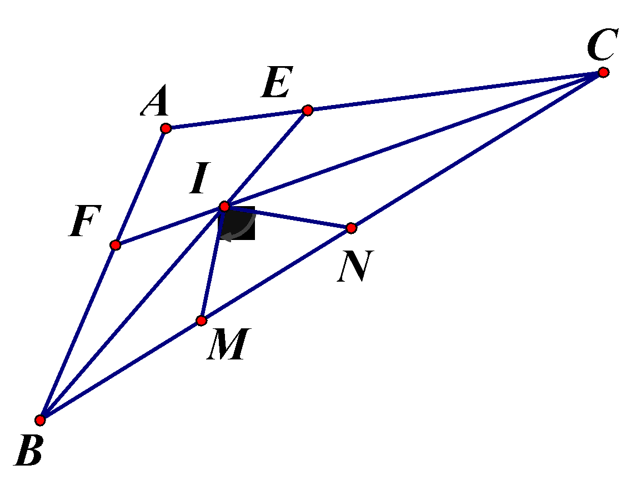

1. Ta có:



mà



Suy ra



Do đó



Vậy

